Itävalta - Türnitz
20.5. – 29.5.2017

Ihanaa matkaa toivottavat oppaan tekijät
Jenni Laine ja Taru Aalto!

Lentoaikataulu
Lauantai 20.5.
KTT – HEL
AY 557 13:35 – 15:05
HEL – VIE
AY 767 17:10 – 18:35

Maanantai 29.5.
VIE – HEL
AY 766 11:15 – 14:40
HEL – KTT
AY 559 16:25 – 19:05

Matkatavarat
Ruumaan menevä matkatavara
- 1 laukku, paino max 23 kg
- aerosolit (hiuslakka, deodorantit) max 0,5l/kpl, yht. max 2 litraa
- EI SAA LAITTAA: litium-ioni-akut/vara-akut/power bank (nämä käsimatkatavaraan), tulitikut ja tupakansytyttimet
Käsimatkatavara
- yksi käsimatkatavara, mitat max 56 cm x 45 cm x 25 cm
- yksi henkilökohtainen tavara (kuten pieni käsilaukku, pieni kannettavan tietokoneen laukku tai pieni reppu, joka tulee sijoittaa edessäsi olevan istuimen alle, ja jonka mitat max 40 cm x 30 cm x 15 cm)
- näiden kahden yhteispaino enintään 8 kg
- Nesteet: korkeintaan 100 ml pakkauksissa yhteen litran kokoiseen läpinäkyvään ja uudelleensuljettavaan muovipussiin pakattuina
- EI SAA LAITTAA: terävät esineet (veitset, sakset, pinsetit), tulitikut ja tupakansytyttimet (sallitaan vain 1 kpl matkustajan yllä), aerosolit
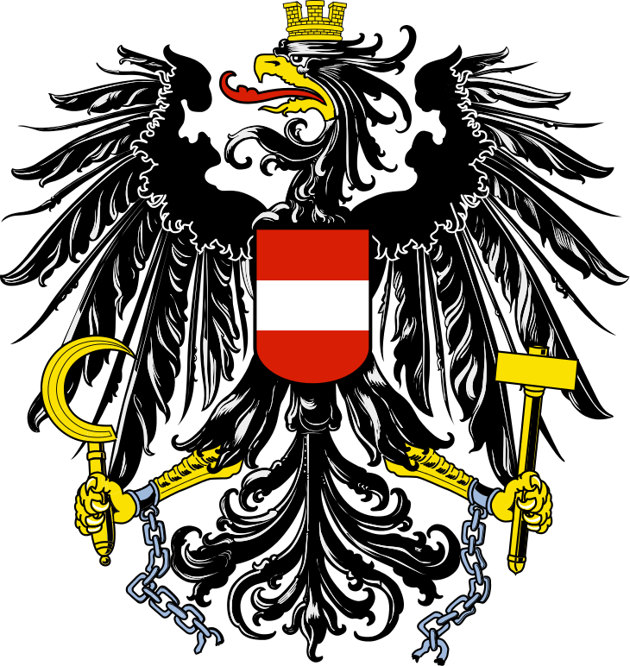
Itävalta – Austria – Österreich
- Väkiluku 8 451 860 (v. 2013)
- Pinta-ala 83 879 km²
- Virallinen kieli saksa
- Valuutta euro
- Pääkaupunki Wien 48°12′N, 16°21′E (1 631 082 as.)
- korkein huippu Grossglockner (3 800 m)

- Itävalta on liittovaltio, joka koostuu yhdeksästä osavaltiosta:

- Itävallan suosituimpia laskettelukohteita on Bad Gastein, jossa pääsee parhaimmillaan laskettelemaan jopa yli 2 500 metrin korkeudessa
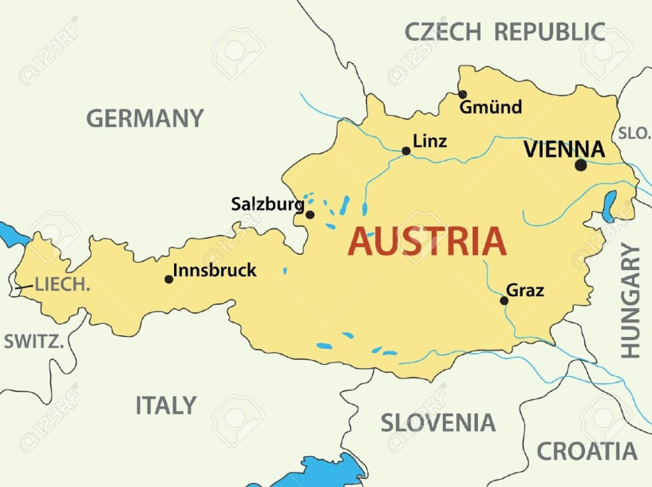
Muita suuria Itävaltalais-kaupunkeja:
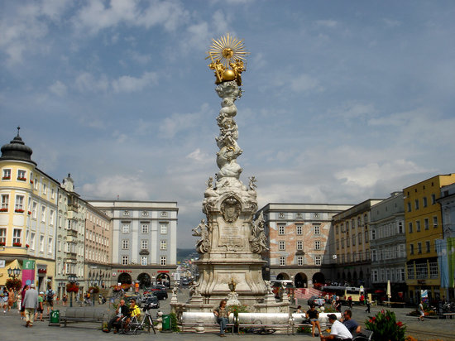
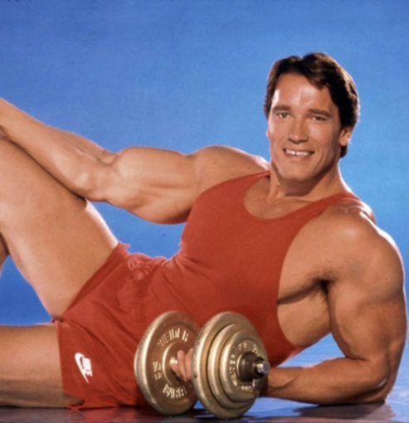
Linz (188 118 as.)

Graz (240 278 as.)

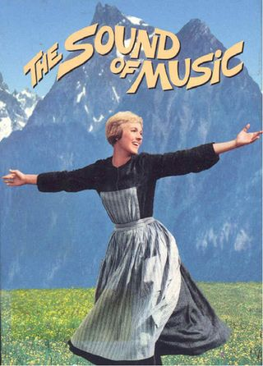
Salzburg (145 000 as.)
Innsbruck (124 579 as.)

Itävallassa sijaitsee viisi Unescon maailmanperintökohdetta:
- Salzburgin historiallinen keskusta ja linna
- Semmeringin rautatie – Maailman ensimmäinen vuoristojunarata
- Wachaun kulttuurimaisema – Itävallan idyllistä maaseutua
- Schönbrunnin palatsi ja puutarhat Wienissä
- Grazin historiallinen keskusta
Tunnettuja itävaltalaisia:
- Arnold Schwarzenegger – näyttelijä
- Sigmund Freud – psykoanalyysin kehittäjä
- Wolfgang Mozart – säveltäjä
- Adolf Hitler
- Conchita Wurst – euroviisuvoittaja
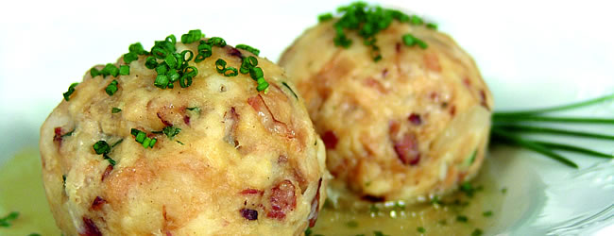
Itävaltalainen keittiö
knödel
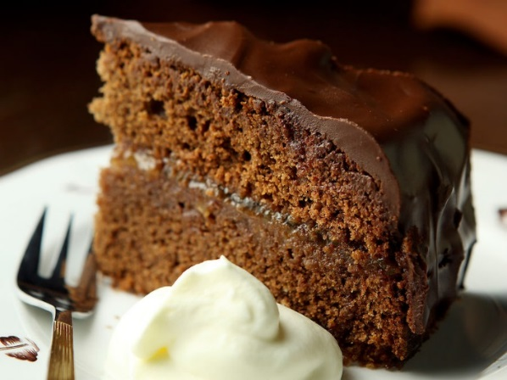
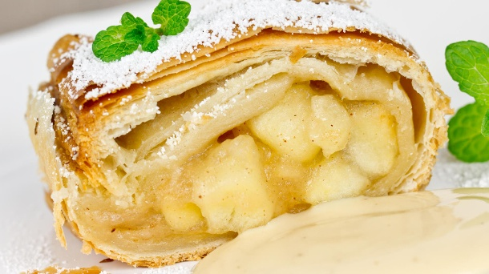
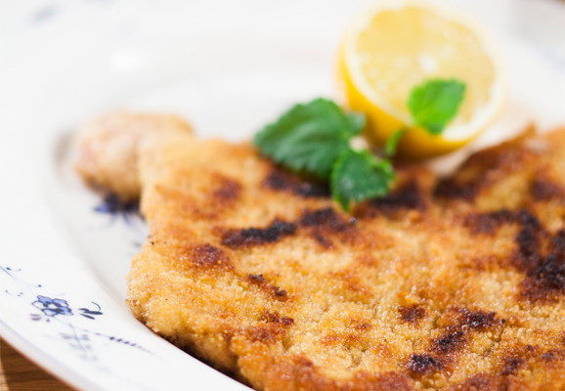
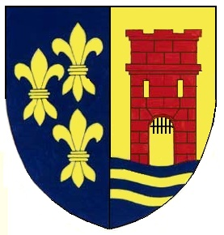
Türnitz
sacherkakku
apfelstrudel - omenastruudeli
wieninleike
- Sijaitsee Ala-Itävallan osavaltiossa
- Asukasluku 1,910
- Pinta-ala 145.53 km2
- Korkeus 466 m
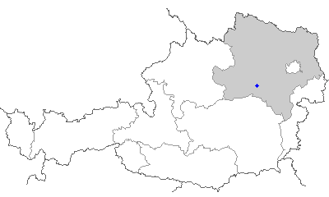
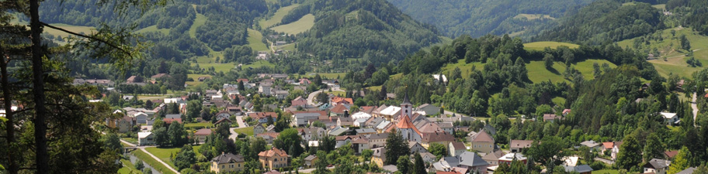
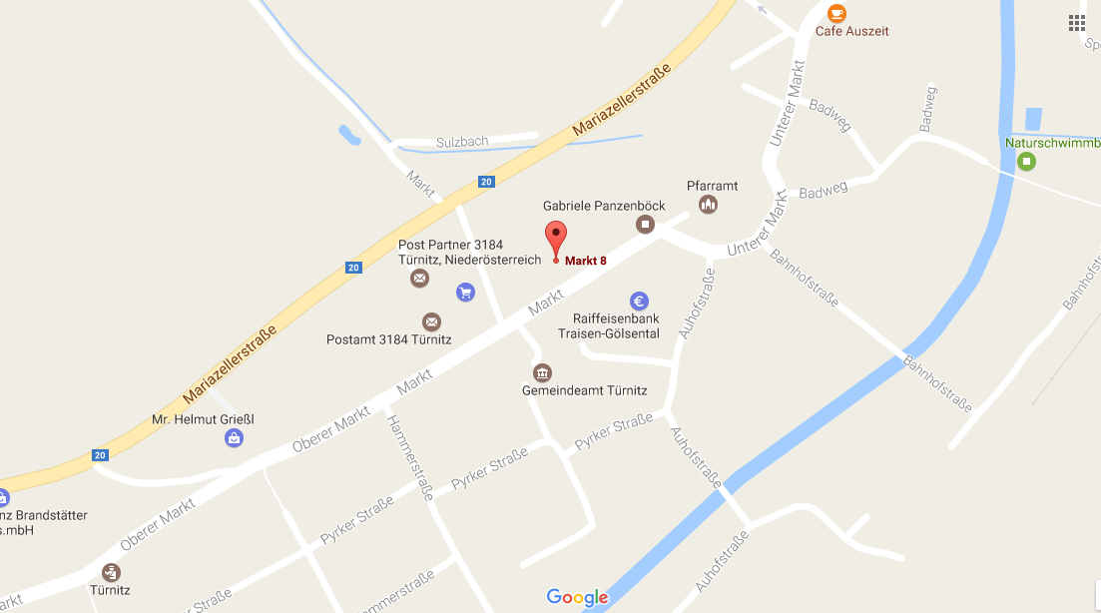
Türnitzin kartta
Majapaikan osoite merkattu - Markt 8
Vierailukohteet
Vuoret:
- Eibl, 1 002 m
- Reisalpe, 1 399 m
- Gemeindealpe, 1 626 m
Plöttigmühle
- Gasthaus, jossa ravintola ja luonnon uima-allas
Donau-Auen
- Kansallispuisto, joka käsittää 93 km2
- Yksi suurimmista jäljellä olevista tulvatasanteista Keski-Euroopassa
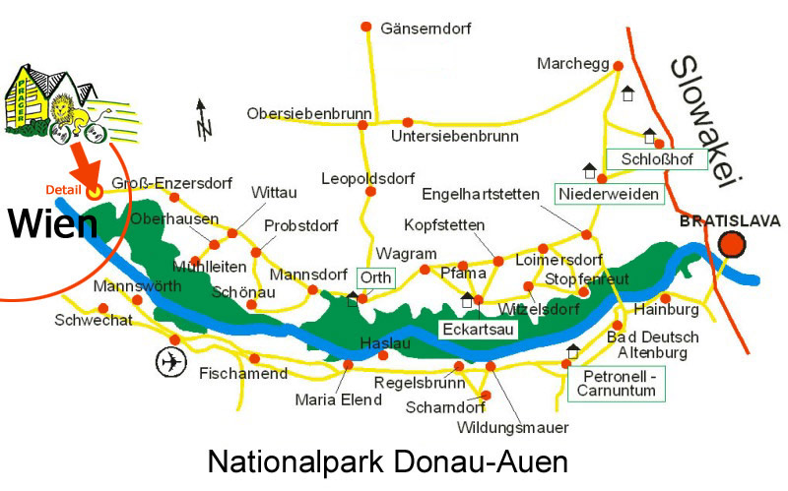
- Sisältää monipuolista maisemaa; metsiä, niittyjä, jokivartta, kosteikkoja
Mariazellerbahn
- Kapearaiteinen rautatie
- Avattu 1898-1907
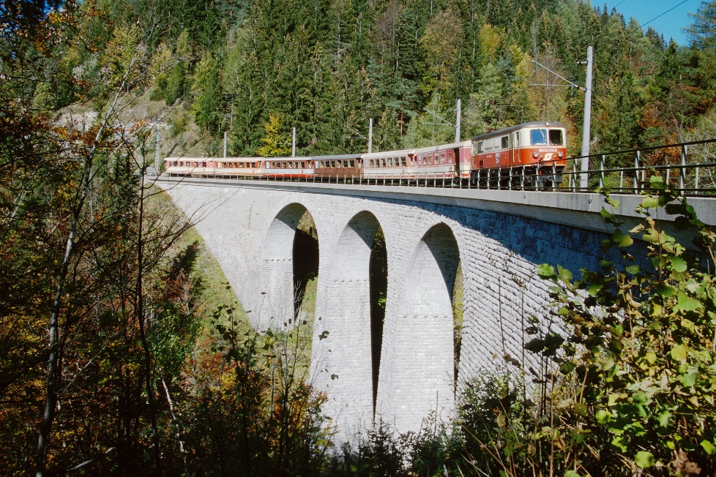
- Radan pituus 91,3 km (St. Pölten – Mariazell)

St. Pölten
- Ala-Itävallan osavaltion pääkaupunki
- as. n. 50 000
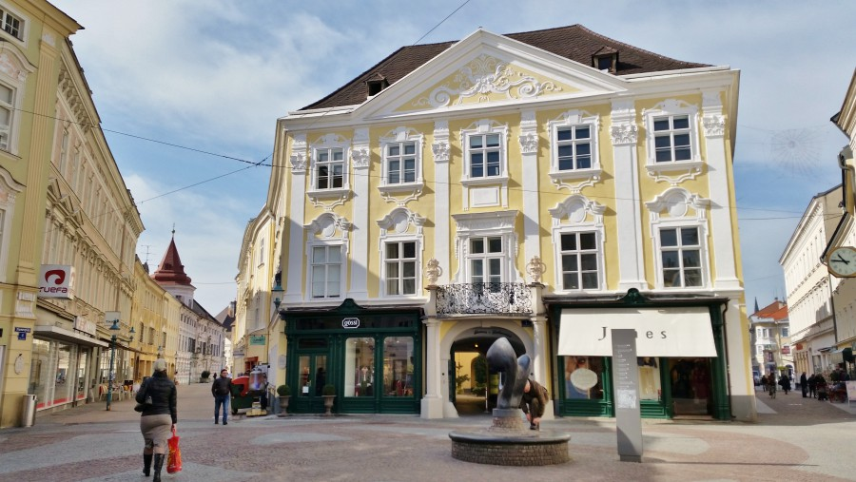
- Kaupungin vanhimmat osat sijaitsevat roomalaisten 200–400-luvuilla rakentaman Aelium Cetium -nimisen kaupungin alueella
Riemeplatz

Landesmuseum NÖ (Niederösterreich)
- Museo on jaettu kahteen eri osaan:
  - House of Nature
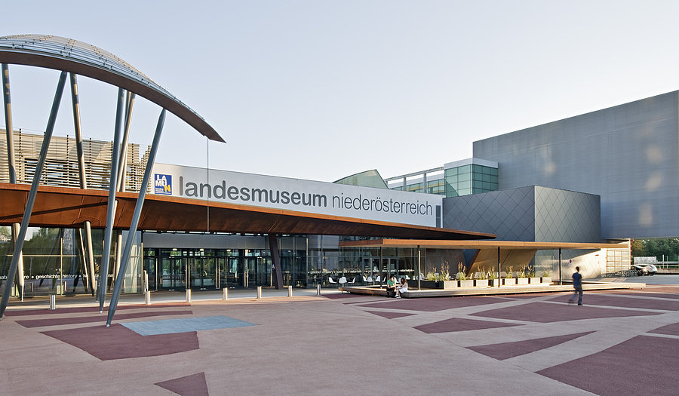
  - House of History

Hochseilgarten St. Veit
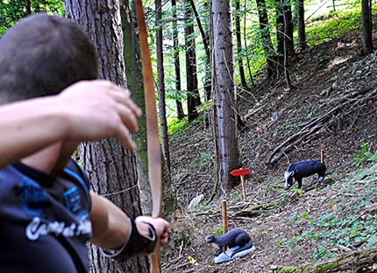
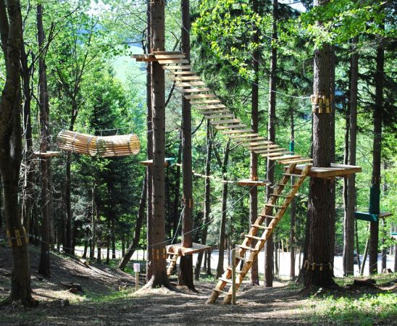
- kiipeilypuisto ja jousiammuntaa
Lauseita ja sanoja saksaksi

Hyvää päivää! Guten Tag / Grüß Gott
Hyvää huomenta! Guten Morgen!
Hyvää iltaa! Guten Abend!
Hei! / Terve! Hallo! / Grüß dich!
Mitä kuuluu? Wie geht’s? / Wie geht es dir?
Hyvää. Es geht mir gut.
Entä sinulle? Und dir?
En ymmärrä, mitä sanot. Ich verstehe dich nicht.
Kyllä kiitos. Ja, bitte.
Ei kiitos. Nein, danke.
Puhutko saksaa? /englantia? Sprichst du Deutsch? / Englisch?
/suomea? / Finnisch?
Kyllä, vähän. Ja, ein bisschen.
Anteeksi. Entschuldigung!
Ei se mitään. Das macht nichts. / Macht nichts!
Kiitos / Kiitos paljon! Danke / Vielen Dank!
Nähdään! Bis bald!
Näkemiin! Auf Wiedersehen!
Hei hei! Tschüss!
Täällä on kaunista! Es ist (wunder-)schön hier!
Voinko maksaa luottokortilla? Kann ich mit Kreditkarte zahlen?
Ruokasanastoa

Kana Huhn
Naudanliha Rindfleisch
Kala Fisch
Kinkku Schinken
Makkara Wurst
Juusto Käse
Munia Eier
Salaatti Salat
Leipä Brot
Paahtoleipä Toast
Nuudelit Nudeln
Riisi Reis
Pavut Bohnen
Saisinko lasin _____? Könnte ich ein Glas _____ haben?
Saisinko kupin _____? Könnte ich eine Tasse _____ haben?
Saisinko pullon _____? Könnte ich eine Flasche _____ haben?
Kahvia Kaffee
Mehua Saft
Soodavettä Mineralwasser/Sprudel(-wasser)
Olutta Bier
Saisinko _____? Kann ich etwas _____ haben?
Suolaa Salz
Pippuria Pfeffer
Voita Butter
Lasku, kiitos Zahlen, bitte.

Itävallaksi Österreichisch
Mennään Gemma (Gehen wir)
Kermavaahto, kuohukerma Schlagobers (saksaksi: Schlagsahne)
Perunoita Erdäpfel (saksaksi: Kartoffeln)
Tomaatti Paradeiser (saksaksi: Tomate)
Aprikoosi Marille (saksaksi: Aprikose)
Mahtava, upea leiwand (saksaksi: super, toll)

Numeroita Zahlen
Yksi Eins
Kaksi Zwei
Kolme Drei
Neljä Vier
Viisi Fünf
Kuusi Sechs
Seitsemän Sieben
Kahdeksan Acht
Yhdeksän Neun
Kymmenen Zehn
Yksitoista Elf
Kaksitoista Zwölf
Kolmetoista Dreizehn
Neljätoista Vierzehn
…Kaksikymmentä Zwanzig

Viikko Woche
Maanantai Montag
Tiistai Dienstag
Keskiviikko Mittwoch
Torstai Donnerstag
Perjantai Freitag
Lauantai Samstag
Sunnuntai Sonntag
Viikonloppu Wochenende
Tänään Heute
Eilen Gestern
Huomenna Morgen

Mitä mukaan?
- Passi
- Vakuutuspaperit
- Eurooppalainen sairaanhoitokortti
- Lentolippu
- Käteistä (kortti ei välttämättä käy maksuvälineenä)

- HYVÄT KENGÄT, vedenpitävät
- Vaihtokengät
- Ulkoilutakki, sään kestävä
- Pitkälahkeiset ulkoiluhousut, sään kestävät
- Ulkoiluun soveltuvaa vaatetta (kerrospukeutuminen)
- Pyyhe, uimapuku
- Päiväreppu

- Tarvittavat lääkkeet (esim. särkylääke)
- Rakkolaastarit/laastarit
- Pakkaa vaihtovaatetta mukaan käsimatkatavaraan, mikäli matkalaukkusi katoaa
